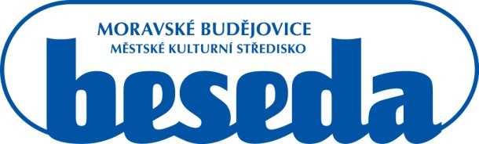

**MKS Beseda, příspěvková organizace, Purcnerova 62, 676 02 Moravské Budějovice,**

**IČ: 00091758, tel.: 568 421 322**

Vyřizuje:

Tel.:

E-mail:

Objednávka ze dne: 14. 8. 2024

**Rámcová objednávka č. 02/2024**

DODAVATEL:

Firma: **…………….**

**Lipník u Hrotovic 88**

**675 52 LIPNÍK**

**IČO: 72423439**

Dobrý den,

rádi bychom u Vás objednali:

* technické zajištění akce Moravskobudějovické KL 2024 (…………………………………) v termínu 15. 8. – 18. 8. 2024

Děkujeme za vyřízení.

Úhrada bude provedena bezhotovostním převodem po vystavení faktury pro MKS Beseda, příspěvková organizace, Purcnerova 62, 676 02 Moravské Budějovice, IČO: 00091758.

…………………………..

ředitel MKS Beseda, příspěvková organizace

Objednávku přijímáme: